编译原理课程实验报告
实验1：词法分析
姓名 |  |  | 院系 |  |  |  |  | 学号
任课教师 |  |  |  |  |  | 指导教师
实验地点 |  |  |  |  |  | 实验时间
实验课表现 |  | 出勤、表现得分 |  |  |  | 实验报告  得分 |  |  | 实验总分
 |  | 操作结果得分
一、需求分析 |  |  |  |  |  |  |  |  |  | 得分
要求：阐述词法分析系统所要完成的功能

答：词法分析器分析输入的代码，将其拆解成基本词法元素，同时检查代码中的词法错误。
同时作为学习帮助，采用图形界面并且将源码和生成的Token对应显示以便增强对词法分析过程的理解

二、文法设计 |  |  |  |  |  |  |  |  |  | 得分
要求：对如下内容展开描述
- 给出各类单词的词法规则描述（正则文法或正则表达式）
ID : [a-zA-Z_][a-zA-Z0-9_]*
TYPE : (int|float|bool|record|string|char)
IF : if
ELSE : else
DO : do
WHILE : while
FN : fn
EQ : =
LF : \n
MLP : \[
MRP : \]
STRING : "[^"\n]*"
CHAR : '[^'\n]'
INT : [0-9]+([eE][0-9]+)?
FLOAT : [0-9]+(\.[0-9]+)?([eE][\+\-]?[0-9]+)?
BOOL : (true|false)
OP : + - * / & | ! != < <= > >=
COMMENT : /\*.*\*/
SLP : \(
SRP : \)
COMMA : ,
LLP : \{
LRP : \}
- 各类单词的转换图
- 注释
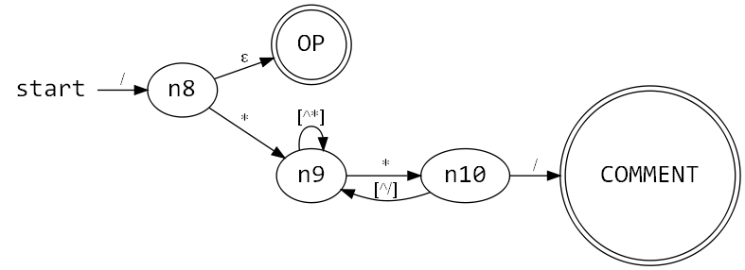
图一、注释的NFA模型
- 浮点数
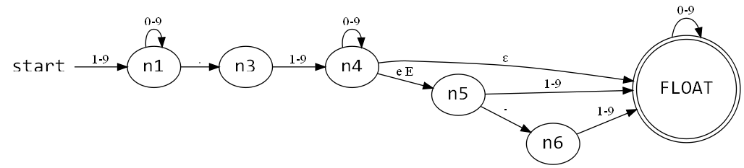
图二、浮点数的NFA模型
- 标识符/布尔/关键字
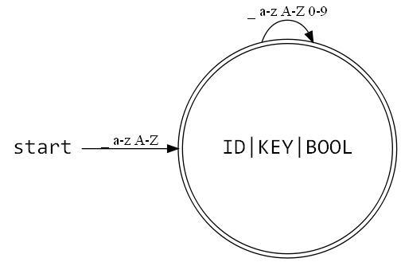
图三、标识符/布尔/关键字的NFA模型
- 整数

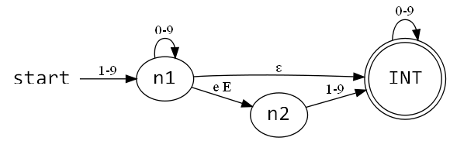
图四、整数的NFA模型
- 操作符
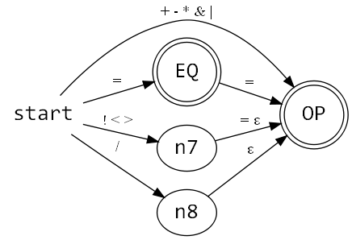
图五、操作符的NFA模型
- 字符串
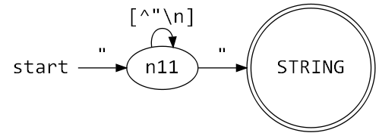
图六、字符串的NFA模型
- 字符
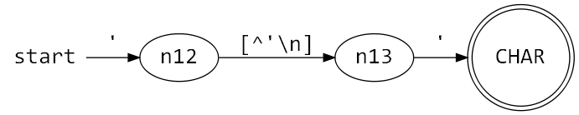
图七、注释的NFA模型
- 总图
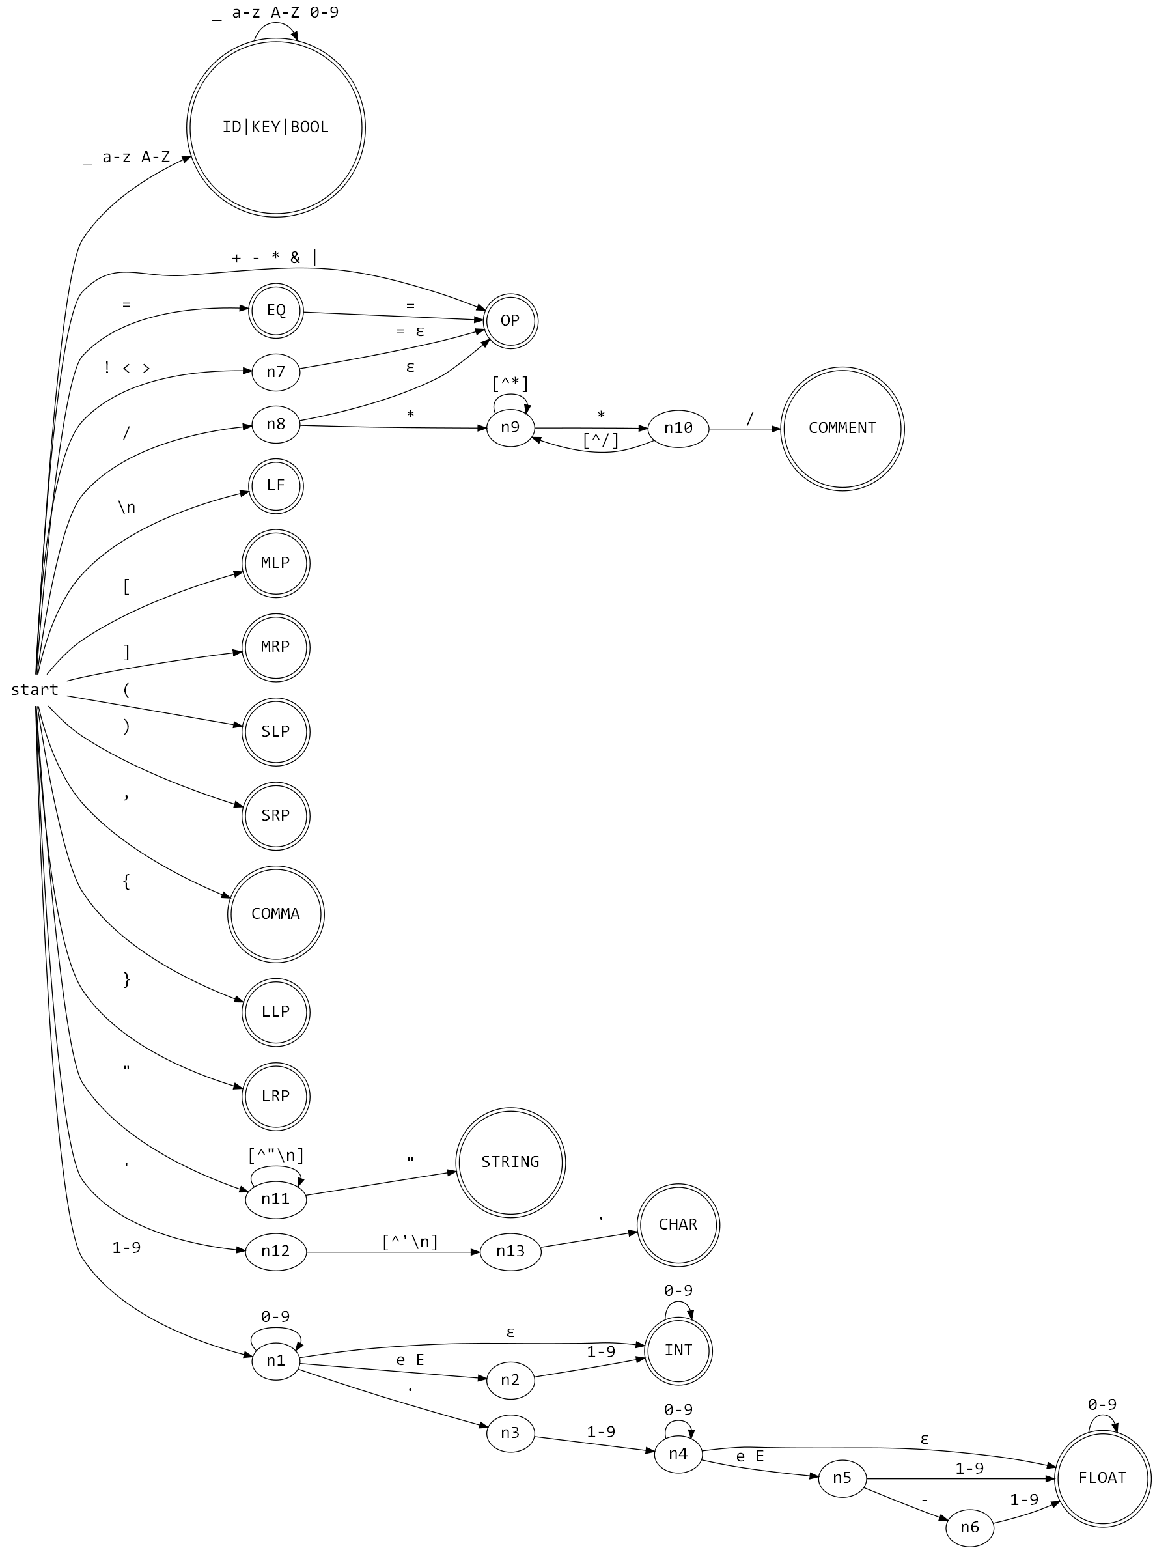
图八、总的NFA模型
三、系统设计 |  |  |  |  |  |  |  |  |  | 得分
要求：分为系统概要设计和系统详细设计。
（1）系统概要设计：给出必要的系统宏观层面设计图，如系统框架图、数据流图、功能模块图等以及相应的文字说明。
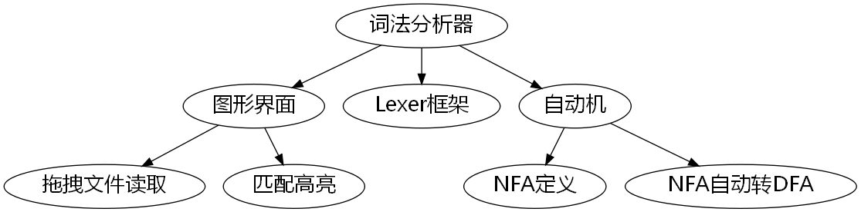
图九、系统概要图
（2）系统详细设计：对如下工作进行展开描述
- 核心数据结构的设计
- 主要功能函数说明
- 程序核心部分的程序流程图
核心数据结构：
FAState = (type, value) -> {type,value}
NFA = (state, move) -> {state,move}
DFA = (state, moveTable, moveHash) -> {state,moveTable,moveHash}

class Token
constructor: (@type, @value, @start, @end) ->
# special process for id key and bool
if @type is 'ID|KEY|BOOL'
if @value in keywords
@type = @value.toUpperCase()
@value = '_'
else if @value in ['true','false']
@type = 'BOOL'
else
@type = 'ID'
format: () -> "#{@start} &lt;#{@type}, #{@value ? '_'}&gt;"
主要功能函数
getNextToken: 读取下一个Token
panic: 不断丢弃字符直到匹配合法前缀
核心流程
- 建立NFA
- 应用最小子集法自动生成DFA
- 监听拖拽事件读取源码文件
- 从源码文件读取字符，利用DFA生成Token流，并记录在源码中的对应位置
- 序列化Token流，将其和源码输出在界面上
- 利用记录的位置信息添加映射显示特效

四、系统实现及结果分析 |  |  |  |  |  |  |  |  |  | 得分
要求：对如下内容展开描述。
- 系统实现过程中遇到的问题；
- 针对某测试程序输出其词法分析结果；
- 输出针对此测试程序对应的词法错误报告；
- 对实验结果进行分析。
注：其中的测试样例自行产生。

- 遇到过最小子集法自动生成的DFA难以判断正误的问题，解决方法是输出生成的DFA，利用graphviz绘图软件绘制DFA的自动机模型，从而对转换出的自动机的正确性进行判断。
- 如图十，将文件拖动到左侧源码框内即可进行词法分析，结果如图十一所示。
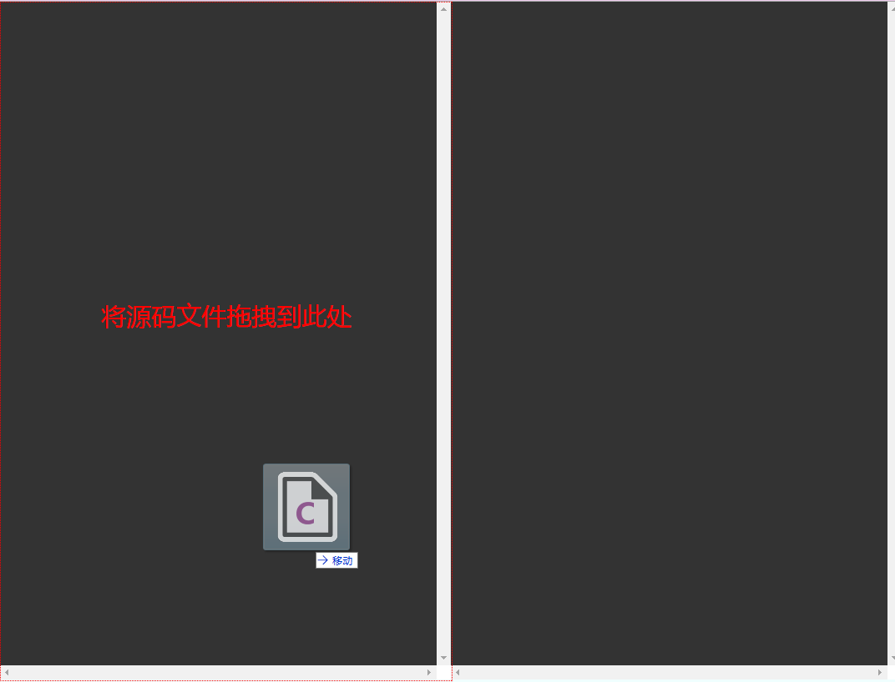
图十、分析前的界面
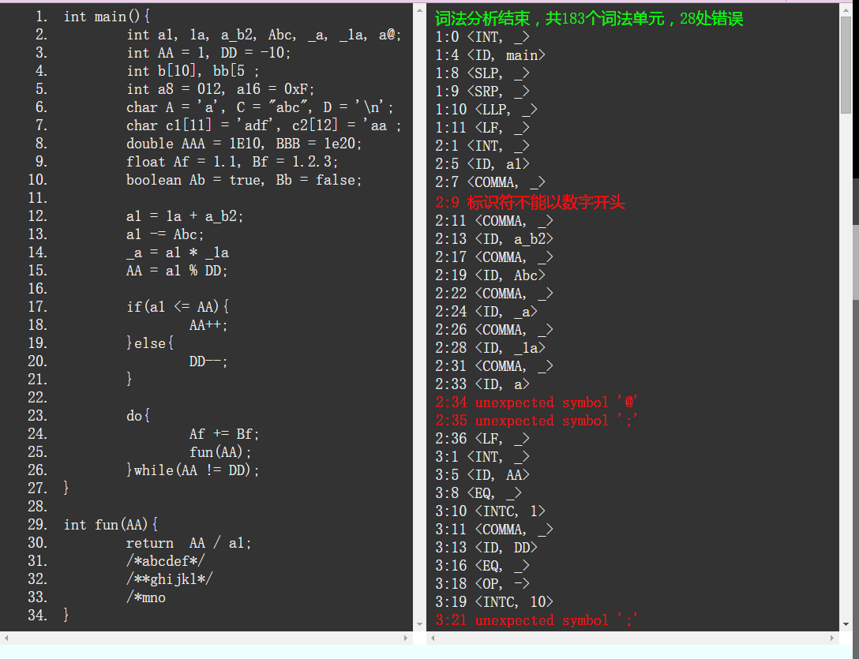
图十一、词法分析结果界面
- 如图十二，词法分析结束后Token流顶部会显示错误的数量，同时结果中会以红色显示错误的种类和位置。将鼠标放置在Token和错误上会自动高亮在源码中的位置，直观地帮助错误排查。
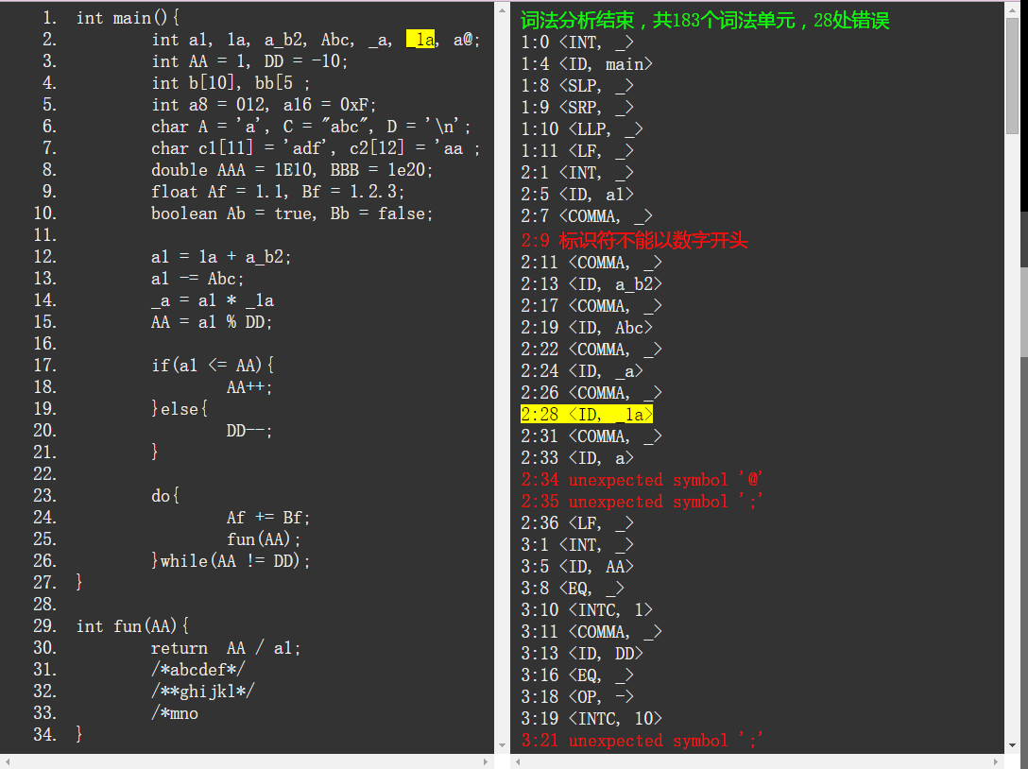
图十二、鼠标放置在结果上的匹配高亮

指导教师评语：

日期：

